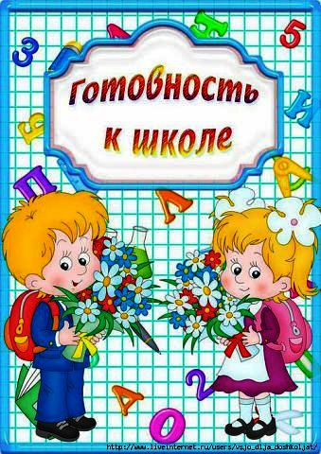

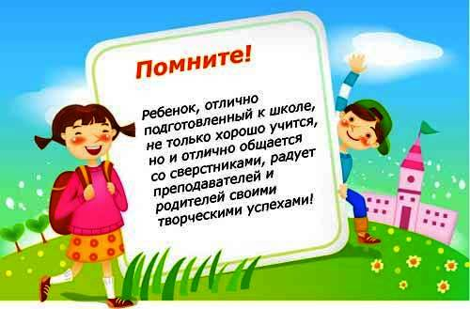

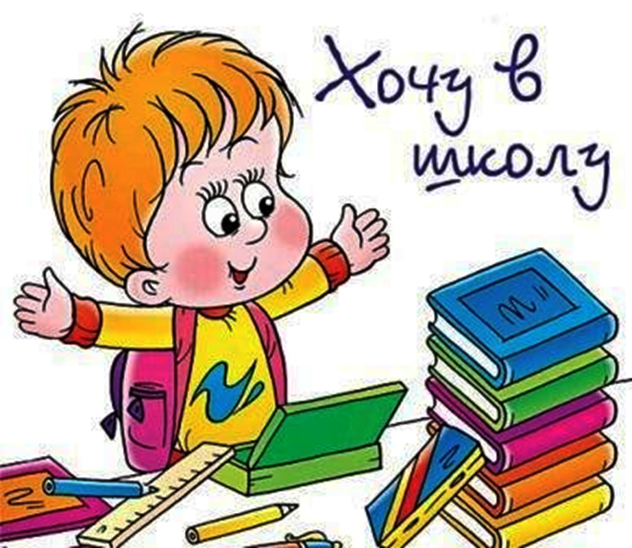

412031,Саратовкая область,

г. Ртищево,

ул. Октябрьская, д.7

Телефон: (884540)4-

e-mail: [mechta-1-rt@mail.ru](mailto:mechta-1-rt@mail.ru)

сайт: http://mechta-1-rt.jimdo.com № от 07.07. 2014г.

**МУНИЦИПАЛЬНОЕ ДОШКОЛЬНОЕ ОБРАЗОВАТЕЛЬНОЕ УЧРЕЖДЕНИЕ**

**«ЦЕНТР РАЗВИТИЯ РЕБЕНКА – ДЕТСКИЙ САД № 1 «МЕЧТА» Г. РТИЩЕВО САРАТОВСКОЙ ОБЛАСТИ»**

(ЦРР МДОУ детский сад № 1 г. Ртищево)

ЦРР МДОУ детский сад № 1 г. Ртищево



## Психологическая готовность детей

## Прежде всего, важна психологическая готовность. Она

## заключается в том, что у ребенка уже к моменту поступления в школу должны сформироваться психологические черты, присущие школьнику. К таким предпосылкам относятся желание стать школьником, выполнять серьезную деятельность, учиться. Оно связано с очередным кризисом психического развития, с тем, что ребенок начинает осознавать свое положение дошкольника как не соответствующее его возросшим возможностям, перестает удовлетворяться тем способом приобщения к жизни взрослых, который ему дает игра. Он психологически перерастает игру, и положение школьника выступает для него как ступенька к взрослости, а учеба — как ответственное дело, к которому все относятся с уважением.

**Советы родителям:**

* *Развивайте настойчивость, трудолюбие ребенка, умение доводить дело до конца.*
* *Формируйте у него мыслительные способности, наблюдательность, пытливость, интерес к познанию окружающего. Загадывайте ребенку загадки, составляйте их вместе с ним, проводите элементарные опыты. Пусть ребенок рассуждает вслух.*
* *По возможности не давайте ребенку готовых ответов, заставляйте его размышлять, исследовать.*
* *Ставьте ребенка перед проблемными ситуациями.*
* *Беседуйте о прочитанных книгах, попытайтесь выяснить, как ребенок понял их содержание, сумел ли вникнуть в причинную связь событий, правильно ли оценивал поступки действующих лиц.*
* *Особо следует сказать о специфике обучения дошкольника. При обучении в детском саду мы не используем тексты, печатное слово. Обучение идет на слух с применением наглядных игровых методов.*

В этой области следует указать четкие инструкции, которые должны предпринять читатели. Это может быть телефон для связи, веб-узел, который следует посетить или форма для заполнения. В любом случае сведения должны быть ясными, краткими и достаточно привлекательными для того, чтобы читатель смог принять решение о дальнейших действиях.

**Развиваем мелкую**

**моторику пальцев рук.**

Как часто приходится слышать от учителей: «Интеллект моих первоклассников развит хорошо. Понимают причинно-следственные связи простых явлений, разбираются в азах грамоты и математике, немало знают об окружающем мире. Вот только не развита рука. Пишут медленно, неуверенно».

Письмо первоклассника - это продукция (плохая или хорошая) работы мелких мышц руки, руководимых мозгом. Мелкие мускулы детской руки развиваются в упражнениях. И труд, и упражнения это не обязательно письмо. Рисование, которым любят заниматься дошкольники, игры, включающие в дело руку, самообслуживание, участие мальчиков и девочек в домашних делах, ежедневная гимнастика, пальчиковая гимнастика - вот краткий перечень тех упражнений, которые можно организовать в каждой семье. Слабую руку ребенка - дошкольника можно и необходимо развивать. Это первейшая забота родителей, которые готовят своих детей к поступлению в школу.

# F:\ВОСПИТАТЕЛЬ\Картинки интер. для презентаций\9944447.gif